IDENTIFICACIÓN DEL PROYECTO
Nombre de la unidad: |  | UDAE
Fecha de solicitud: 09/10/2026 |  | Fecha de recepción: <Espacio para ser diligenciado por la Oficina de TI cuando el requerimiento ya este implementado>
Nombre del proyecto: |  | RUNPD
Requerimiento o aplicación: |  | Portada y flujo lógico del Registro Único Nacional de Procesos de Descongestión
Líder Funcional: responsable del consorcio frente al Sistema / aplicativo |  | Clara Milena Higuera Guio (cmhiguera@cendoj.ramajudicial.gov.co)
Equipo designado por líder funcional: |  | Camilo Alejandro Romero Laiton (cromerol@cendoj.ramajudicial.gov.co), Luis Carlos Mendivil Blanquicet (lmendivb@cendoj.ramajudicial.gov.co) y José Fernando Castro Roa (jcastroroa@cendoj.ramajudicial.gov.co)
Gerente Interno del Proyecto: |  | Clara Milena Higuera Guio (cmhiguera@cendoj.ramajudicial.gov.co)
Líder del equipo de desarrollo: |  | Jaime Alberto Silva Rodriguez (jsilvar@cendoj.ramajudicial.gov.co) y William Alexander Barbosa Fuentes (wbarbosf@cendoj.ramajudicial.gov.co)
Requerimiento asociado: |  | Por definir
Prioridad: |  | Alta
Módulo/Hito: |  | Portada / Flujo del proceso
Descripción de la solicitud
DESCRIPCIÓN DE LA NECESIDAD:

Nuevo desarrollo. Se requiere presentar el flujo lógico del RUNPD de principio a fin, con los roles que interactúan con la herramienta y las reglas de negocio de cada etapa, de modo que todo el equipo funcional lo revise y lo apruebe en conjunto antes de construir los módulos.
La portada debe dejar claro el orden del proceso de descongestión, quién participa en cada paso y bajo qué reglas, y servir como referencia única del proceso y como punto de acceso a los módulos por rol del prototipo.

Objetivo de la nueva solución o ajuste a implementar:

Postcondición: el equipo funcional aprueba el flujo del RUNPD, los roles que interactúan con la herramienta y las reglas de negocio del proceso.
- Propósito: ofrecer una vista general navegable del flujo que permita comprender y validar el proceso, los actores y las reglas antes del desarrollo.
- Beneficios: valida el proceso completo con los responsables funcionales, unifica el entendimiento de los roles y evita construir módulos sobre un flujo o unas reglas no acordadas.

Justificación de la nueva solución o mantenimiento a desarrollar:

El Registro Único requiere explicar cómo fluye un proceso de descongestión, quiénes intervienen con la herramienta y qué reglas rigen cada etapa. Contar con el flujo, los roles y las reglas aprobados por el equipo funcional permite validar el proceso de principio a fin y sustenta la definición funcional de cada módulo. La funcionalidad hace parte de la portada del sistema.

Alcance

Incluye:
- Visualización del flujo del proceso en un grafo interactivo con detalle del paso activo.
- Descripción de los roles que interactúan con la herramienta y de las reglas de negocio por etapa.
- Presentación de los módulos por rol para su ingreso desde la portada.
- Revisión y aprobación del flujo, los roles y las reglas por parte del equipo funcional del RUNPD.
No incluye:
- Autenticación del usuario.
- Operaciones propias de cada módulo (creación de despachos, materialización de la medida, registro de procesos, actuaciones o reportes).
- Envío de notificaciones por correo desde la portada.

DESCRIPCIÓN DETALLADA DE LOS CASOS DE USO
Casos de uso (épica)

EP01 – Flujo, roles y reglas de negocio del RUNPD
Agrupa la definición funcional del flujo del Registro Único Nacional de Procesos de Descongestión: las etapas del proceso, los roles que interactúan con la herramienta y las reglas de negocio, con el fin de que todo el equipo funcional los apruebe antes de construir los módulos.

Historias de Usuario Relacionadas

HU01 – Recorrer y comprender el flujo del proceso de descongestión

Historia de usuario HU01

Yo Como | Equipo funcional del RUNPD
Quiero | recorrer el flujo completo del proceso de descongestión
Para | entender el orden de las etapas y los actores antes de aprobarlo

Descripción de la HU

Descripción: la portada presenta un grafo con los nodos del proceso (Consejo Superior de la Judicatura, UDAE, decisión de existencia de despachos, creación de despachos, Consejo Seccional, despacho origen, despacho destino, finalización y supervisión transversal) y un panel con el detalle del paso activo.
- Entrada: interacción del usuario sobre los nodos del grafo (mouse, foco o clic).
- Salida: resaltado del nodo activo y detalle del paso (número, actor, título y descripción) en el panel inferior.

Precondiciones:
- Ninguna.

Criterios de Aceptación

HU01_CA01 – Carga del flujo
Dado que el usuario abre la pantalla de inicio,
Cuando finaliza la carga de la página,
Entonces el sistema muestra el grafo con los nodos del proceso y activa el primer paso (Consejo Superior de la Judicatura) en el panel de detalle.

HU01_CA02 – Detalle del paso activo
Dado que el usuario pasa el mouse, enfoca o hace clic sobre un nodo,
Cuando interactúa con el nodo,
Entonces el sistema marca el nodo como activo y muestra en el panel el número, el actor, el título y la descripción del paso.

HU01_CA03 – Recorrido automático
Dado que el flujo se está mostrando y el usuario no interactúa,
Cuando transcurre el intervalo de rotación configurado,
Entonces el sistema resalta el siguiente paso del flujo y, al llegar al último, vuelve a comenzar por el primero.

HU01_CA04 – Pausa por interacción
Dado que el recorrido automático está activo,
Cuando el usuario interactúa con un nodo,
Entonces el sistema pausa temporalmente el recorrido automático antes de reanudarlo.

Captura HU01 - Grafo interactivo del flujo del proceso de descongestión
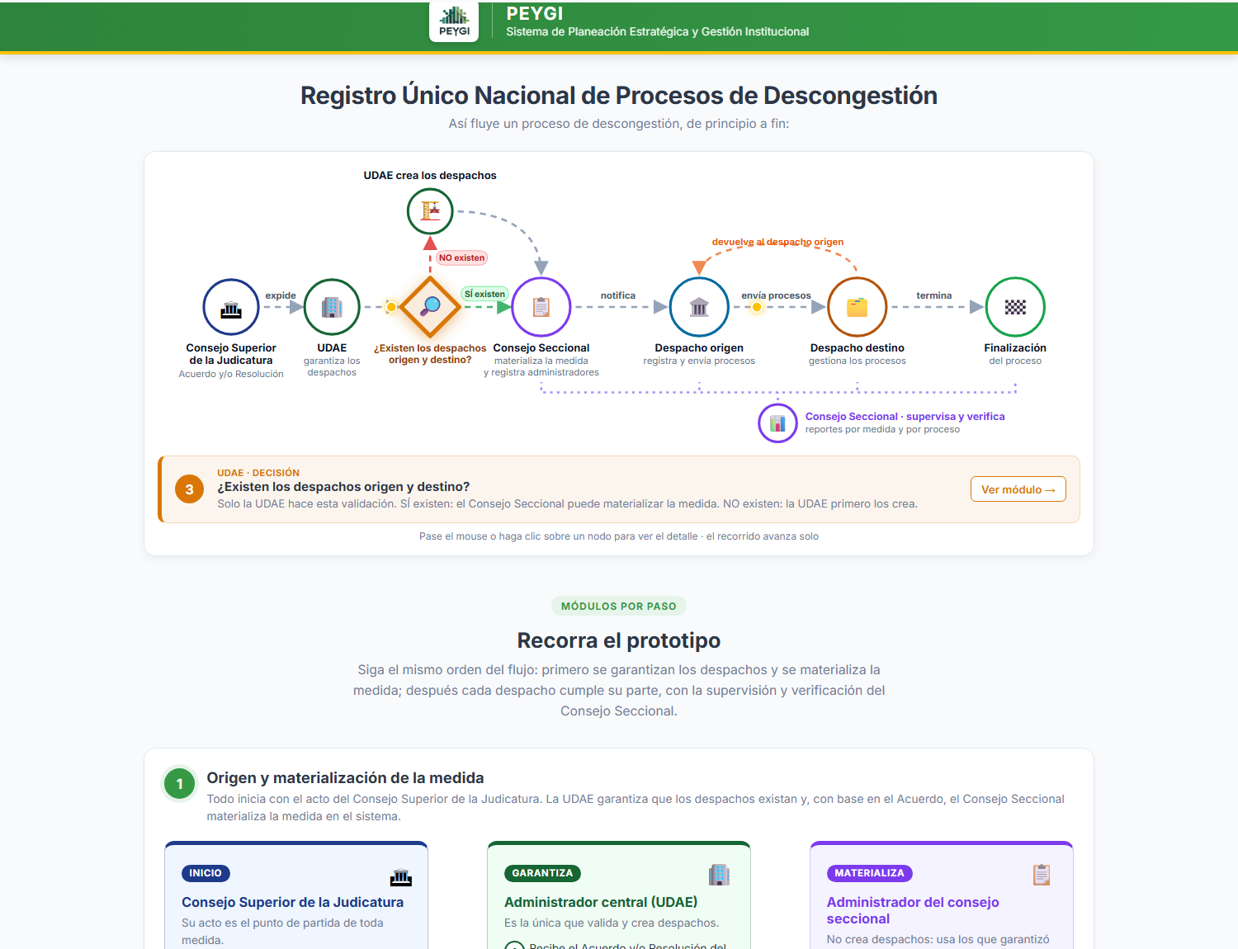

HU02 – Identificar los roles que interactúan con la herramienta

Historia de usuario HU02

Yo Como | Equipo funcional del RUNPD
Quiero | conocer los roles que intervienen en cada etapa del proceso
Para | validar quién participa con la herramienta y qué le corresponde a cada uno

Descripción de la HU

Descripción: la sección 'Recorra el prototipo' presenta los roles en el mismo orden del flujo e indica lo que hace cada uno.
- Consejo Superior de la Judicatura: expide el Acuerdo y/o la Resolución de creación de despachos y define la medida; actor externo que no ingresa al sistema.
- Administrador central (UDAE): única que valida y crea los despachos origen y destino.
- Administrador del consejo seccional: materializa la medida, ingresa la información del Administrador del Despacho y supervisa y verifica el cumplimiento.
- Administrador del Despacho: único autorizado; en el origen registra los procesos y en el destino los gestiona.

Precondiciones:
Ninguna.

Criterios de Aceptación

HU02_CA01 – Rol Consejo Superior de la Judicatura
Dado que el equipo funcional revisa los roles de la portada,
Cuando consulta el inicio del flujo,
Entonces el sistema identifica al Consejo Superior de la Judicatura como actor externo, responsable de expedir el Acuerdo y/o la Resolución, que no ingresa al sistema.

HU02_CA02 – Rol UDAE
Dado que el equipo funcional revisa los roles de la portada,
Cuando consulta el paso de la UDAE,
Entonces el sistema identifica a la UDAE como administrador central y única responsable de validar y crear los despachos origen y destino.

HU02_CA03 – Rol Consejo Seccional
Dado que el equipo funcional revisa los roles de la portada,
Cuando consulta el paso del Consejo Seccional,
Entonces el sistema lo identifica como el rol que materializa la medida, ingresa la información del Administrador del Despacho y supervisa y verifica el cumplimiento hasta la finalización.

HU02_CA04 – Rol Administrador del Despacho
Dado que el equipo funcional revisa los roles de la portada,
Cuando consulta los pasos de los despachos origen y destino,
Entonces el sistema identifica al Administrador del Despacho como el único autorizado para registrar los procesos en el origen y gestionarlos en el destino.

Captura HU02 - Sección Recorra el prototipo con los roles y módulos por paso
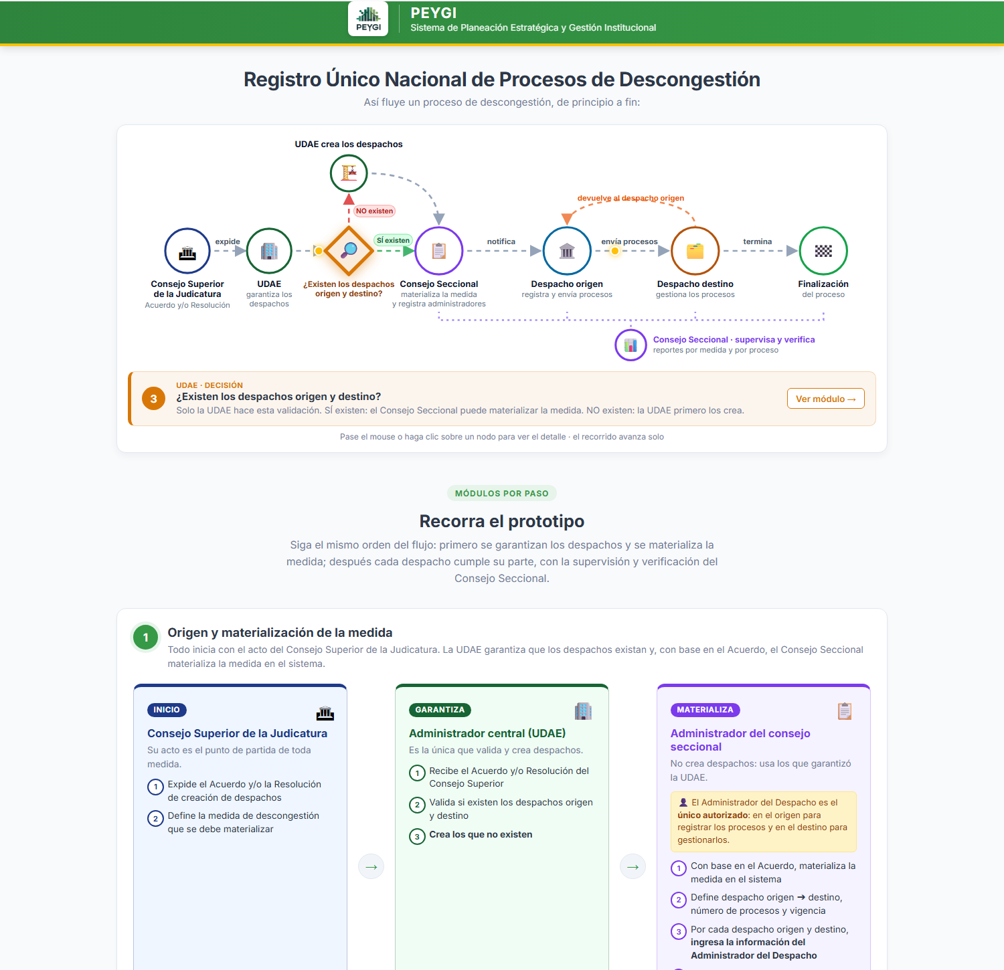

HU03 – Comprender las reglas de negocio del proceso

Historia de usuario HU03

Yo Como | Equipo funcional del RUNPD
Quiero | conocer las reglas de negocio que rigen cada etapa del proceso
Para | validar que la definición funcional es consistente con lo construido en conjunto

Descripción de la HU

Descripción: el flujo y las etiquetas de sus aristas describen las reglas que rigen la transición entre etapas y las responsabilidades de cada rol.

Precondiciones:
Ninguna.

Criterios de Aceptación

HU03_CA01 – Creación de despachos
Dado que la UDAE verifica si existen los despachos origen y destino,
Cuando los despachos no existen,
Entonces el sistema muestra que la UDAE es la única que los crea y que el Consejo Seccional no crea despachos.

HU03_CA02 – Autorización del Administrador del Despacho
Dado que el flujo describe los despachos origen y destino,
Cuando se revisa la etapa correspondiente,
Entonces el sistema indica que el Administrador del Despacho es el único autorizado: en el origen para registrar los procesos y en el destino para gestionarlos.

HU03_CA03 – Envío y devolución de procesos
Dado que el flujo describe el traslado de los procesos,
Cuando el despacho origen envía los procesos al despacho destino,
Entonces el sistema muestra el envío origen ➔ destino y que el despacho destino puede devolver el proceso al despacho origen.

HU03_CA04 – Finalización y notificación
Dado que el flujo describe el cierre del proceso,
Cuando se revisa la etapa de finalización,
Entonces el sistema indica que se registra la forma de terminación del proceso y se notifica a las partes.

HU04 – Aprobar el flujo, los roles y las reglas del RUNPD

Historia de usuario HU04

Yo Como | Equipo funcional del RUNPD
Quiero | aprobar el flujo, los roles y las reglas de negocio presentados
Para | cerrar la definición funcional antes de construir los módulos

Descripción de la HU

Descripción: la portada es el insumo para que todo el equipo funcional revise y apruebe el flujo, los roles y las reglas de negocio del RUNPD construidos en conjunto.
- El mecanismo de registro de la aprobación dentro del sistema no está definido en el prototipo (por definir).

Precondiciones:
Ninguna.

Criterios de Aceptación

HU04_CA01 – Insumos para la aprobación
Dado que el equipo funcional revisa la portada,
Cuando recorre el flujo, los roles y las reglas de negocio,
Entonces el sistema le presenta la información necesaria para emitir la aprobación de la definición funcional.

HU04_CA02 – Registro de la aprobación
Dado que el equipo funcional aprueba el flujo, los roles y las reglas,
Cuando se consigna la aprobación,
Entonces el sistema registra la aprobación de la definición funcional por definir (el prototipo no incluye el control de aprobación).

HU05 – Ingresar a los módulos por rol desde la portada

Historia de usuario HU05

Yo Como | Usuario de la herramienta
Quiero | ingresar al módulo del rol que me corresponde desde la pantalla de inicio
Para | operar la etapa del proceso asignada a mi rol

Descripción de la HU

Descripción: la sección 'Recorra el prototipo' presenta los módulos con botones de ingreso por rol.

Precondiciones:
Ninguna.

Criterios de Aceptación

HU05_CA01 – Ingreso como UDAE
Dado que el usuario está en el paso de garantía de despachos,
Cuando presiona el botón 'Ingresar como UDAE',
Entonces el sistema navega a la pantalla del administrador central (index_admin.html).

HU05_CA02 – Ingreso al Consejo Seccional
Dado que el usuario está en el paso de materialización o de supervisión,
Cuando presiona el botón 'Ingresar al Consejo',
Entonces el sistema navega a la pantalla del administrador del consejo seccional (index_admin_c.html).

HU05_CA03 – Ingreso al Despacho Origen
Dado que el usuario está en el paso del despacho origen,
Cuando presiona el botón 'Ingresar al Despacho Origen',
Entonces el sistema navega a la pantalla del despacho origen (index_admin_p.html).

HU05_CA04 – Ingreso al Despacho Destino
Dado que el usuario está en el paso del despacho destino,
Cuando presiona el botón 'Ingresar al Despacho Destino',
Entonces el sistema navega a la pantalla del despacho destino (index_admin_d.html).

Requerimientos No funcionales

Se anexa la lista de chequeo GTI-TIC-FM-029 Criterios no funcionales de los sistemas de información.

Captura general - Portada completa de index.html
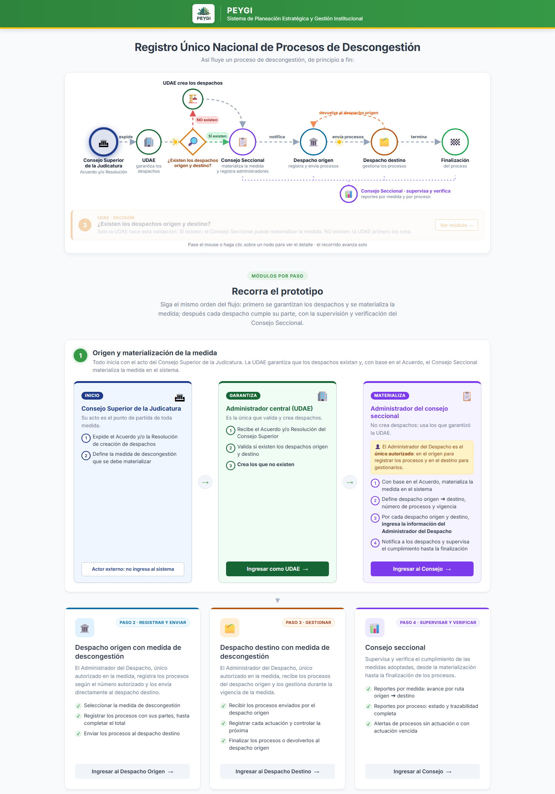
NÚMERO/CANTIDAD DE USUARIOS POTENCIALES: | Por definir
IDENTIFICACIÓN DE LOS USUARIOS POTENCIALES:

- Equipo funcional del RUNPD: revisa y aprueba el flujo, los roles y las reglas de negocio; uso ocasional.
- Consejo Superior de la Judicatura: actor externo que expide el Acuerdo y/o la Resolución y define la medida; no ingresa al sistema.
- Administrador central (UDAE): única que valida y crea los despachos origen y destino.
- Administrador del consejo seccional: materializa la medida, ingresa la información del Administrador del Despacho y supervisa y verifica el cumplimiento.
- Administrador del Despacho: único autorizado; registra los procesos en el origen y los gestiona en el destino.
- Usuario de la herramienta: ingresa a los módulos por rol desde la portada.

FRECUENCIA DE USO ESPERADA DEL SISTEMA Y/O DESARROLLO SOLICITADO: | MARQUE CON UNA X LA OPCIÓN SELECCIONADA
 | Frecuente (Diario)
 | Ocasional (1 a 5 veces a la semana) |  |  | X
 | Con frecuencia definida (Mensual, semestral o anual)
 | A solicitud (solo cuando existan cambios)
TIPO DE ACCESO: | WEB |  |  | Sí
TIPO DE ACCESO: | Externo |  |  | No
TIPO DE ACCESO: | Escritorio Interno |  |  | No
ÁREAS INVOLUCRADAS:

- Consejo Superior de la Judicatura.
- Consejos Seccionales.
- Unidad de Desarrollo y Análisis Estadístico (UDAE).
- Despachos judiciales.
- UTDI.

Observaciones adicionales

Preguntas abiertas:
- Administración central (UDAE): ¿Qué perfil de la UDAE asumirá la responsabilidad de administración global del RUNPD para garantizar la gestión y parametrización de los despachos judiciales?
- Gestión de usuarios y accesos: ¿Qué perfil de la UDAE estará a cargo de la administración y autorización de usuarios para los Consejos Seccionales?
- Capacitación y transferencia de conocimiento: ¿Qué equipo o dependencia liderará las jornadas de capacitación técnica y funcional dirigidas a los Consejos Seccionales y despachos judiciales?
- Mesa de ayuda y soporte: ¿Qué equipo estará designado para brindar la atención de soporte técnico y funcional de la aplicación?
Aprobación solicitud del requerimiento por dependencia solicitante
SOLICITANTE |  |  | LIDER FUNCIONAL
Nombre: |  |  | Nombre:
Cargo: |  |  | Cargo:
Firma: |  |  | Firma:

Control de versiones

Versión | Fecha | Descripción de la modificación
2.0 | 13/10/2026 | Enfoque en el flujo, los roles y las reglas de negocio del RUNPD

